**13.05 Літературне читання.**

**Тема. Веселе слово. П.Глазовий. «Як Сергійко вчив клоуна Бобу складати вірші» (продовження).**

**Мета**: ознайомити учнів із твором Павла Глазового; навчати розуміти гумор, визначати у тексті смішні ситуації, добирати рими, давати характеристику персонажам; удосконалювати навички правильного виразного читання; розвивати зв’язне мовлення, уяву, фантазію учнів, збагачувати словниковий запас, розширювати світогляд учнів; спонукати інтерес до віршування, виховувати любов до рідного слова.

**Хід уроку**

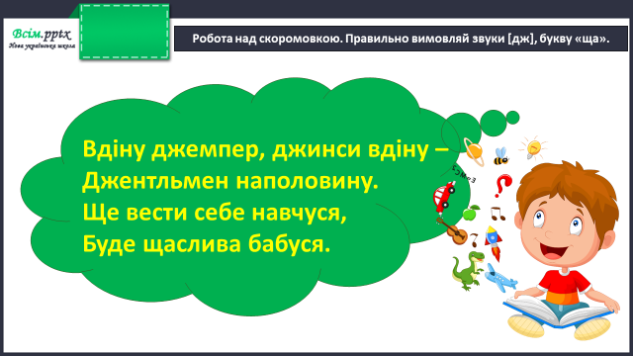

**Робота за підручником (с.132)**

Прочитай виразно вірш П.Глазового «Як Сергійко вчив клоуна Бобу складати вірші».

Дай відповіді на запитання:

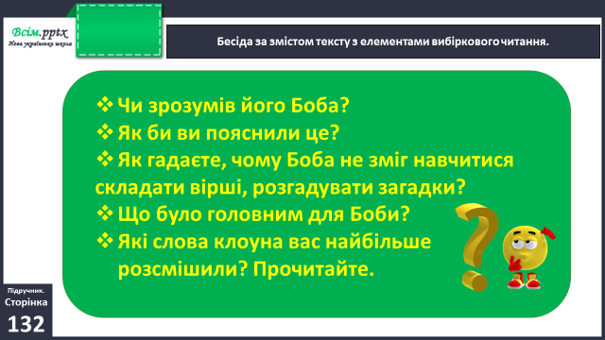

Послухай аудіо запис вірша:

<https://www.youtube.com/watch?v=pqx8tEsj1OA>

Перевір розуміння вірша: пройди онлайн тестування:

<https://naurok.com.ua/test/start/260037>

Результат тестування сфотографуй та надішли у вайбер або на Human.